**Техническое задание**

**Арифметическое дерево**

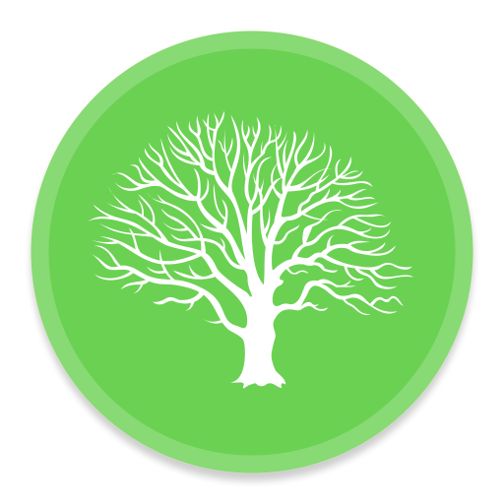

**Оглавление**

1. О Проекте.

2. Цели проекта.

3. Задачи проекта.

4. Перечень необходимых работ.

5. Описание и оценивание готового продукта.

6. Сроки выполнения.

7. Выявление проблем и будущее обслуживание проекта.

**1. О Проекте**

Данный проект предполагает разработку ПО для школьников 10-11 классов

## 2. Цели проекта

## Целью проекта является приобретение и закрепление навыков программирования на языке C#.

**3. Задачи проекта**

* Разработать удобный для пользования интерфейс.
* Использовать графическую среду для интерпретации результата
* Использовать динамическую структуру «дерево»

**4. Перечень необходимых работ**

* Реализация графического интерфейса.
* Реализация программной части.
* Совмещение программной части и графического интерфейса.
* Получение бета-версии приложения.
* Тестирование бета-версии программы, выявление ошибок.
* Исправление выявленных ошибок.
* Выпуск финальной версии.

**5. Описание и оценивание готового продукта.**

На данный момент все работы по реализации проекта «Арифметическое дерево» выполнены. Проект готов к сдаче.

**6. Сроки выполнения.**

17.09.22 – 17.09.22

**7. Выявление проблем и будущее обслуживание проекта.**

Все выявленные ошибки были исправлены. В обслуживании проект не нуждается